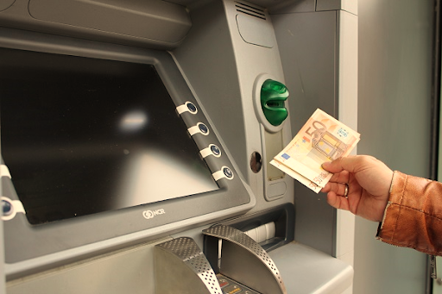

|  |
| --- |
| Vize projektu |
|  |
| Lukáš Kloc |



Téma:

Bankomat na mince (Mincovač)

Popsat aktéry:

Zadavatel: SPŠ Světce

Poučovatel: Vácha Zdeněk

Vývojář: Kloc Lukáš

Cílovka: lidé co vlastní bankovní účet

Vize:

Vytvořím si z kartonu nebo z desek konstrukci, do které postupně začnu umisťovat předměty. Vevnitř konstrukce budou 3 servo motory a ˝podavač“ mincí. Budou tam 3 přihrádky s mincemi(20kč,10kč,5kč). Uvnitř konstrukce bude řídící jednotka arduino s ostatními kabely. Z venku bude RFID čtečka s klávesnicí na kterou budu přikládat čip. Poté zadám pin a kolik bych si chtěl vybrat peněz, pak by mi to mělo poslat peníze ven a z bankovního účtu který budu mít vytvořený v databázi se mi odečtou vybrané peníze.

**Hlavními cíli projektu jsou:**

-Vytvořit model bankomatu

-Webové stránky projektu

-Video prezentace technologií projektu

-Databáze

Požadavky:

-Databáze

-Arduino

-3 servo motůrky

-RFID čtečka

-RFID čip

-Display

-Numerická klávesnice

-Vlastnoručně vyrobená konstrukce

-Peníze

Popsat technologie:

# Nejdřív budu muset propojit arduino s databází. Poté budu potřebovat nejspíše 3x Servo SG90 9g micro motor za 231kč, které budou připojeny na podavač mincí který budou podavat peníze po jednom. Pak budu potřebovat RFID přístupový panel 125KHz který má i numerickou klávesnici za 532kč. Poté 1 nebo 2 čipy za 18kč. A nakonec Arduino display modrý 16x2 znaků za 66kč.A nakonec Klon Arduino UNO R3 CH340 za 159kč.

Popsat rizika:

Riziko je to že mi to bude možná posílat více bankovek na jednou a proto musím poskládat dobře válce aby mi to posílalo jen jednu bankovku.

|  |  |  |  |
| --- | --- | --- | --- |
| Název | Množství | Odkaz | Cena |
| Display | 1 | <https://arduino-shop.cz/arduino/7191-tft-lcd-displej-pro-nokia-5110-nova-generace.html> | 218kč |
| Motor Servo | 3 | <https://arduino-shop.cz/arduino/897-eses-servo-motor-9g.html> | 231kč |
| RFID čtečka | 1 | <https://arduino-shop.cz/arduino/833-arduino-rfid-ctecka-s-vestavenou-antenou.html> | 218kč |
| Čip | 2 | <https://arduino-shop.cz/arduino/1088-eses-rfid-cip-125-khz-cerny-0710535930719.html> | 36kč |
| Arduino | 1 | <https://arduino-shop.cz/arduino/1258-eses-klon-arduino-uno-r3-ch340.html> | 159kč |
| Klávesnice | 1 | <https://arduino-shop.cz/arduino/7530-membranova-klavesnice-4x3-pro-jednodeskove-pocitace.html> | 38kč |
| Celkem | 9 | - | 900kč |